|  |
| --- |
|  |
| Prueba de Caja Negra |
| ***“Sistema de Registro de Vacunas”*** |
| Versión 1.0 |
|  |
| **Integrantes:**  Aguirre Ángel  Castillo Joel  Castro Bryan  Oviedo Steven  **24 de Agosto del 2021** |

**Partición de clases equivalentes**

**Validacion y Login de un empleado**

|  |  |  |  |
| --- | --- | --- | --- |
| VARIABLE | CLASE DE EQUIVALENCIA | ESTADO | REPRESENTANTE |
| Usuario | EC1: n== usuarioBase | Válido | JOEL |
| EC2: n!=ususarioBase | No válido | ----- |
| Password | EC1: t== passwordBase | Válido | 666333 |
| EC2: t!= passwordBase | No válido | ----- |
| Validación | n && t && co | Válido | JOEL && 666333 |
| n! && t && co | No válido | --------- && 666333 |
| n! && t! && co | No válido | JOEL && ---------- |

**Registro doctores**

|  |  |  |  |
| --- | --- | --- | --- |
| VARIABLE | CLASE DE EQUIVALENCIA | ESTADO | REPRESENTANTE |
| Nombre - Apellido | EC1: n== nombresBase | Válido | Steven Oviedo |
| EC2: n!=nombresBase | No válido | ----- |
| Cedula | EC1: t== cedulaBase | Válido | 1711508380 |
| EC2: t!= cedulaBase | No válido | ----- |
| Correo | EC1: co== correoBase | Válido | saoviedo1@espel.edu.ec |
| EC2: co!=correoBase | No válido | jc1gmailcom |
| Numero | EC1: d== numeroBase | Válido | 09855050500 |
| EC2: d!=numeroBase | No válido | ----- |
| Contraseña | EC1: c== contraseñaBase  EC2: c!= contraseñaBase | Válido  No válido | 0000  ------ |
| Validación | n && t && co && d&&c | Válido | Steven Oviedo && 1711508380 && [saoviedo1@espel.edu.ec](mailto:saoviedo1@espel.edu.ec) && 09855050500 &&0000 |
| n! && t && co && d | No válido | --- && 1711508380 && [saoviedo1@espel.edu.ec](mailto:saoviedo1@espel.edu.ec) && 09855050500 &&0000 |
| n && t! && co && d | No válido | Steven Oviedo && --- && [saoviedo1@espel.edu.ec](mailto:saoviedo1@espel.edu.ec) && 09855050500 &&0000 |
| n && t && co! && d | No válido | Steven Oviedo && 1711508380 && [saoviedo1espel.edu.ec](mailto:saoviedo1@espel.edu.ec) && 09855050500 &&0000 |
| n && t && co && d! | No válido | Steven Oviedo && 1711508380 && [saoviedo1@espel.edu.ec](mailto:saoviedo1@espel.edu.ec) && ---- &&0000 |
| n! && t! && co! && d! | No válido | --- && --- && [---](mailto:saoviedo1@espel.edu.ec) && --- &&--- |

**Datos correctos de ingreso**

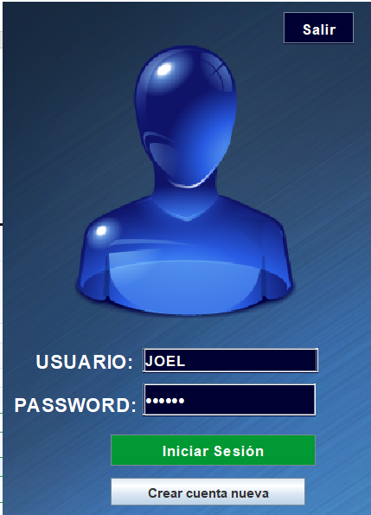

**Si los datos son incorrectos.**

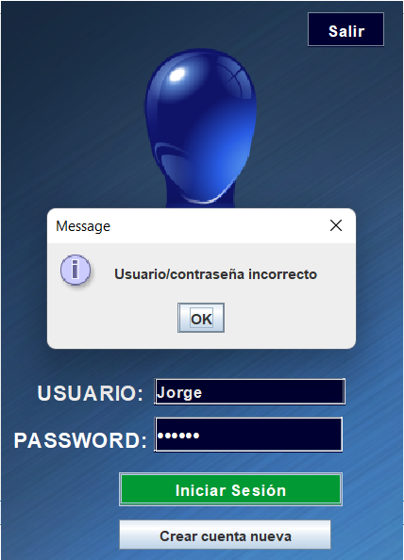

**Con los campos vacíos.**

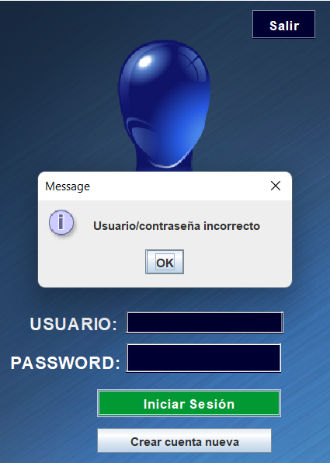

**Para el registro de nuevos médicos.**

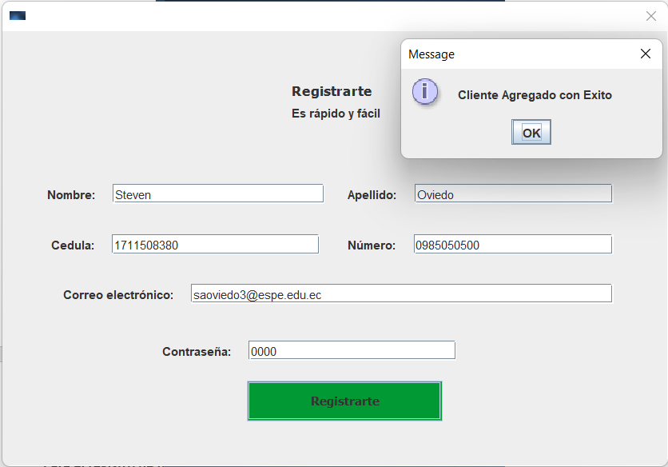

**Si se intenta registrar un médico con el mismo número de cédula.**

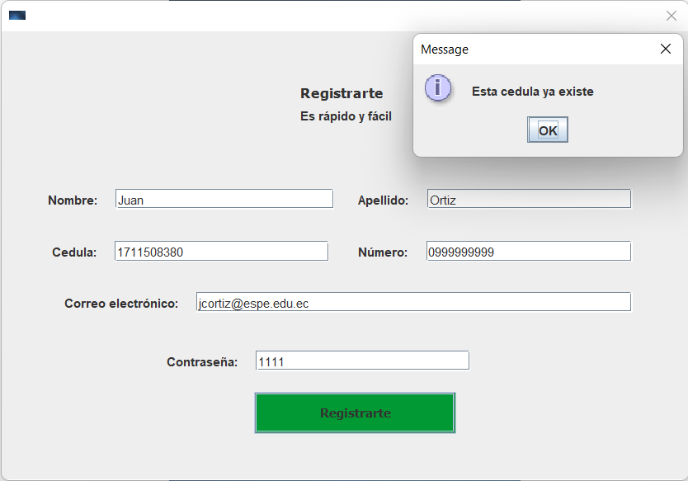

**Registro de vacunas con campos llenos.**

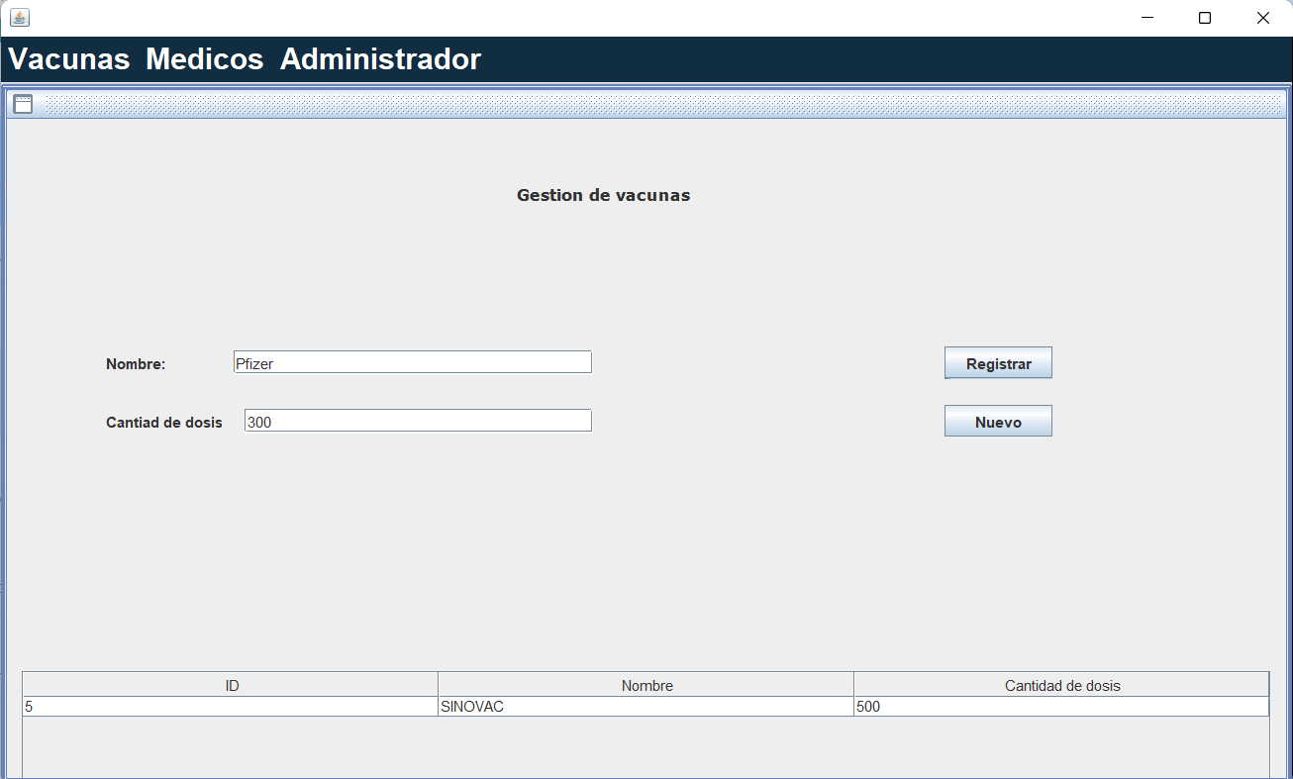

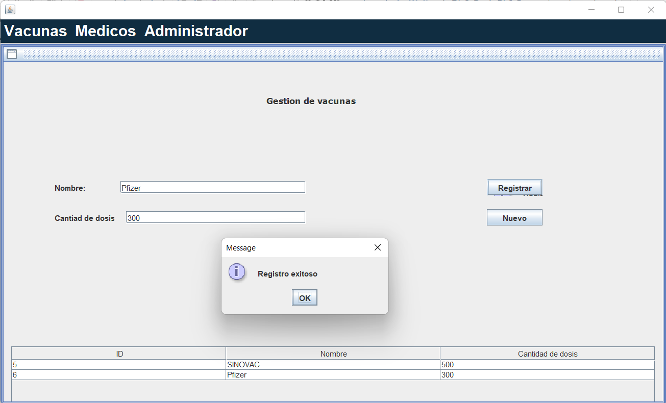

**Con campos vacíos no registra.**

